Кременчуцький національний університет імені Михайла Остроградського
(повне найменування вищого навчального закладу)

Кафедра комп’ютерної інженерії та електроніки
(повна назва кафедри)

ЛАБОРАТОРНА РОБОТА № 1
Тема: Розгортання інфраструктури Python та дослідження числових типів.
Мета роботи: Налаштувати Miniconda, VS Code та Git/GitHub; дослідити float і int у CPython.

Студента ІІІ курсу КІ-24-1 групи
Ступінь вищої освіти бакалавр
(бакалавр, магістр)
Cпеціальність 123 – «Комп’ютерна інженерія»
Освітня програма Програмування на Python. Базовий рівень
Огоновського Олександра Євгенійовича

м. Кременчук 2026 рік

1 Мета роботи та теоретичний вступ
Метою роботи є розгортання середовища розробки Python із використанням Miniconda, Visual Studio Code та Git/GitHub, а також дослідження характеристик числових типів float і int у CPython.
Miniconda забезпечує ізольоване середовище ce_lab_env із заданою версією Python та залежностями. Це дає змогу уникати конфліктів пакетів між проєктами й відтворювати однакове робоче оточення на іншому комп’ютері.
Git зберігає історію змін у локальному репозиторії: робочі файли додаються до індексу командою git add, фіксуються командою git commit і можуть бути опубліковані у віддаленому репозиторії GitHub командою git push.

2 Постановка індивідуального завдання
Варіант 15 — «Характеристики числових типів». Необхідно дослідити структури sys.float_info та sys.int_info, визначити точність мантиси і порядок чисел з плаваючою комою IEEE 754, а також параметри внутрішнього подання цілих чисел CPython.

3 Технологія виконання та програмний код
Для роботи використано конфігураційні файли та модуль із репозиторію лабораторної роботи. Наведені нижче лістинги відповідають файлам, розміщеним у репозиторії.

3.1 Файл .gitignore
__pycache__/
*.py[cod]
*$py.class

.env/
.venv/
env/
venv/
ENV/

miniconda3/

.vscode/*
!.vscode/launch.json
.idea/
.DS_Store
Thumbs.db

.ipynb_checkpoints/
*-checkpoint.ipynb

3.2 Файл environment.yml
name: ce_lab_env
channels:
- conda-forge
- defaults
dependencies:
- python=3.10
- ipykernel
- pip

3.3 Файл .vscode/launch.json
{
"version": "0.2.0",
"configurations": [
{
"name": "Python: Запуск диагностического скрипта",
"type": "debugpy",
"request": "launch",
"program": "${workspaceFolder}/system_diagnostics.py",
"console": "integratedTerminal",
"justMyCode": true
}
]
}

3.4 Модуль system_diagnostics.py
import sys
import platform

def analyze_numeric_types() -> None:
"""Вывод характеристик числовых типов Python."""

float_info = sys.float_info
int_info = sys.int_info

print("=" * 80)
print(f"{'ХАРАКТЕРИСТИКИ ЧИСЛОВЫХ ТИПОВ PYTHON':^80}")
print("=" * 80)

print("\nПАРАМЕТРЫ ТИПУ FLOAT")
print("-" * 80)
print(f"Максимальне значення float: {float_info.max}")
print(f"Мінімальне додатне float: {float_info.min}")
print(f"Машинний epsilon: {float_info.epsilon}")
print(f"Десяткових цифр точності: {float_info.dig}")
print(f"Бітів у мантисі: {float_info.mant_dig}")
print(f"Максимальний двійковий порядок: {float_info.max_exp}")
print(f"Мінімальний двійковий порядок: {float_info.min_exp}")
print(f"Максимальний десятковий порядок: {float_info.max_10_exp}")
print(f"Мінімальний десятковий порядок: {float_info.min_10_exp}")

print("\nПАРАМЕТРИ ТИПУ INT")
print("-" * 80)
print(f"Бітів на digit: {int_info.bits_per_digit}")
print(f"Розмір digit у байтах: {int_info.sizeof_digit}")

print("\nІНФОРМАЦІЯ ПРО ІНТЕРПРЕТАТОР")
print("-" * 80)
print(f"Python: {platform.python_version()}")
print(f"Реалізація: {platform.python_implementation()}")
print(f"Архітектура: {platform.architecture()[0]}")
print("=" * 80)

if __name__ == "__main__":
analyze_numeric_types()

4 Результати тестування
Модуль system_diagnostics.py виконано в активованому середовищі ce_lab_env. Отримані значення підтверджують використання CPython 3.10.21 у 64-бітному режимі; для float зафіксовано 53 біти мантиси та 15 десяткових цифр точності, для int — 30 біт у digit і 4 байти на digit.
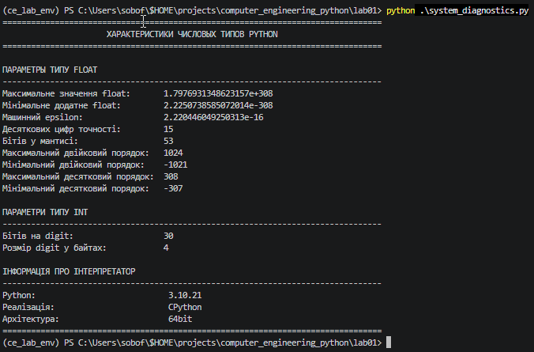
Рисунок 1 – Результат запуску system_diagnostics.py у терміналі
Дослідження також виконано у Jupyter Notebook: окремі комірки виводять параметри sys.float_info та sys.int_info, що дозволяє перевіряти результати поетапно.
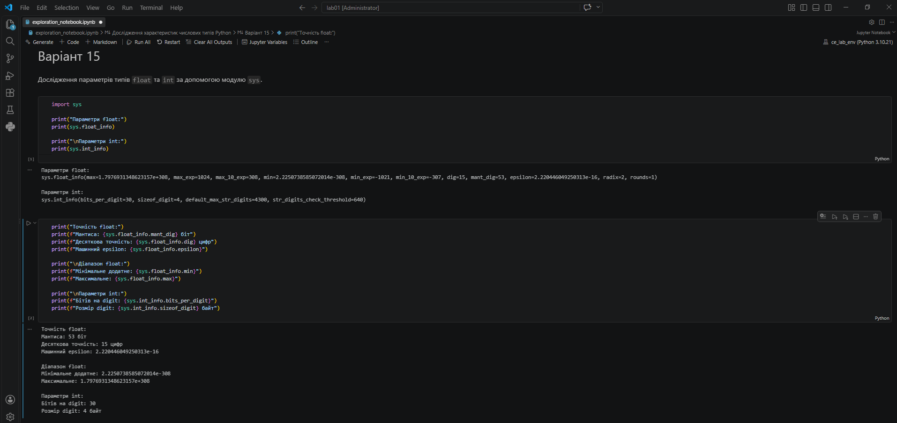
Рисунок 2 – Виконання дослідження у Jupyter Notebook
Історію змін у проєкті зафіксовано в Git. Граф комітів показує початковий коміт лабораторної роботи.
Рисунок 3 – Граф історії комітів Git
Віддалений репозиторій GitHub: https://github.com/sobof1/lab01-python

5 Висновки
Під час роботи було використано ізольоване середовище ce_lab_env, виконано модуль у терміналі та перевірено результати в Jupyter Notebook. Для варіанта 15 підтверджено параметри float і int у CPython: 53 біти мантиси, 15 десяткових цифр точності, 30 біт на digit і 4 байти на digit.
Витрати пам’яті скалярних типів залежать від реалізації CPython: int має змінний розмір, оскільки підтримує довільну точність, тоді як float зберігає число подвійної точності у фіксованому форматі. Ізоляція залежностей Miniconda та збереження історії у Git забезпечують відтворюваність і контроль версій робочого середовища.

